**ОГЭ-2025. Обществознание. 5.3.Социальная мобильность.**

**Социальная мобильность.**

Человек в современном обществе имеет возможности **понижать или повышать свой социальный статус.**

**Социальная мобильность**– это любые изменения в социальном положении как отдельного человека, так и социальной группы.

**Социальная мобильность** – это изменение положения человека или группы в обществе, переход от одной социальной позиции к другой.

**Виды социальной мобильности:**

* **горизонтальная**– изменение социального положения без понижения или повышения социального статуса (например, переезд врача из села в город, переход учителя на работу их одной школы в другую).
* **вертикальная**– изменение социального положения человека или группы, сопровождающееся **понижением (нисходящая**) или **повышением (восходящая)**социального статуса.

**Примеры восходящей мобильности:**

* получение высшего образования,
* повышение в должности,
* получение учёной степени,
* повышение воинского звания и др.

**Примеры нисходящей мобильности:**

* понижение в должности,
* лишение звания,
* лишение учёной степени.

**Социальные лифты** – это способы перемещения человека или группы в социальной структуре общества.

[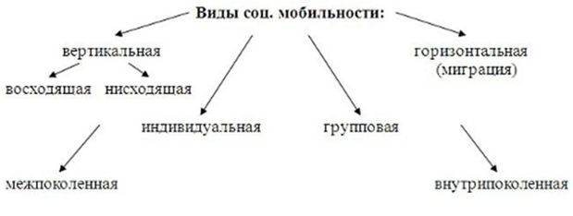](http://obschestvoznanie-ege.ru/wp-content/uploads/2024/10/11%D0%B1-1.jpg)

**Виды социальной мобильности по различным критериям.**

**По степени свободы выбора перемещения:**

* **добровольная**(по инициативе самого человека;
* **принудительная, вынужденная**(связана с изменениями в обществе, в условиях проживания (например, в период войны, революции, природных катаклизмов).

**По количеству человек, участвующих в перемещении:**

* **индивидуальная** (перемещения отдельного человека);
* **групповая**(перемещение социальных групп и общностей (например, после революции изменение в России положения рабочих и крестьян).

**По охвату поколений:**

* **внутрипоколенная** (изменение положения представителей одного поколения);
* **межпоколенная** (изменение положения детей по сравнению с положением их родителей).

**Социальные лифты** или каналы социальной мобильности – это способы перемещения человека или группы в социальной структуре общества.

[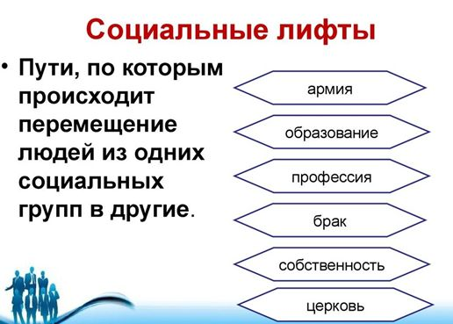](http://obschestvoznanie-ege.ru/wp-content/uploads/2024/10/11%D0%B2-1.jpg)

К данной таблице можно добавить следующие **каналы социальной мобильности:**СМИ, общественные и политические организации, экономическая, спортивная деятельность и др.

**Социальная мобильность и миграция.**

**Миграция является формой социальной мобильности.**

**Миграция**– переезд людей из одних районов в другие на постоянно место жительства.

* **Внутренние миграции**– переселение населения в рамках одного государства.
* **Внешние миграции**– переселение людей из одной страны в другую.
* **Иммиграция**– въезд в страну для постоянного или временного проживания.
* **Эмиграция**– переселение в другую страну временно или навсегда.

**Социальная мобильность**– важный показатель развития тех или иных процессов в обществе.